Modèle de planification flexible
de l’apprentissage
Français langue première 9e année
Grande idée
Les auteurs peuvent poser un regard critique sur des enjeux sociaux à travers leurs œuvres.
Question essentielle
« Comment les textes te permettent-ils de faire entendre ta voix sur les sujets qui te touchent ou te préoccupent dans le but d’apporter des changements? »
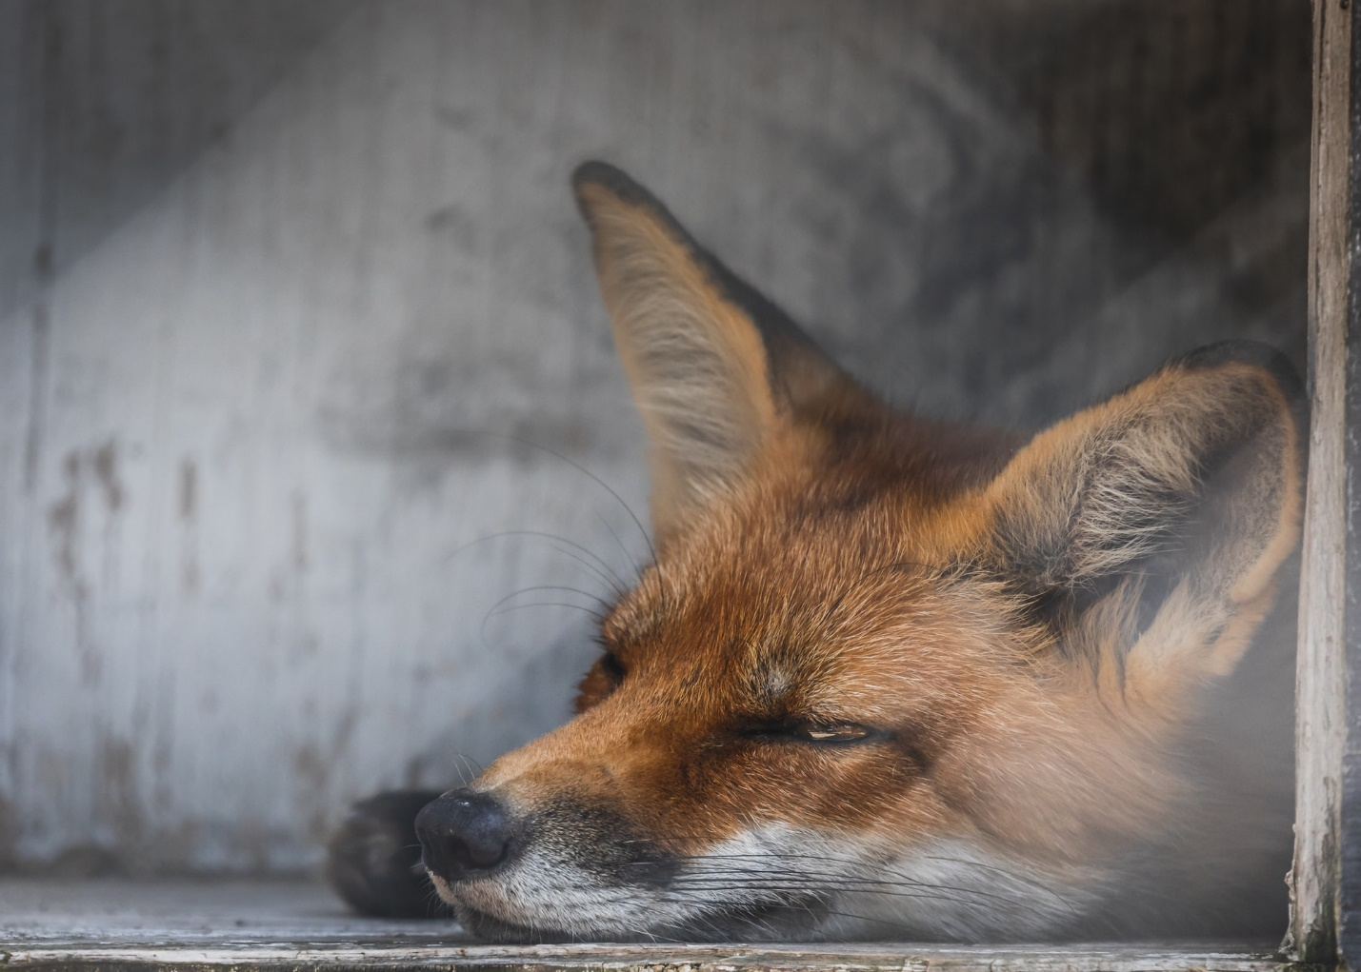

INTRODUCTION

Journal de l’enseignante
J’enseigne la 9e année depuis plusieurs années et j’ai abordé le sujet des Fables de toutes sortes de façons. Chaque année, ma planification de la séquence d’apprentissage change selon les élèves que je reçois dans ma classe et les changements que j’apporte à mon enseignement au fil des mois et des années. Voilà pourquoi je propose une planification qui est flexible. J’aimerais que les enseignants qui vont la consulter puissent se l’approprier vraiment, en la changeant comme ils le veulent selon les besoins des élèves de
leur classe.
J’ai participé à l’élaboration des nouveaux programmes d’études de notre province et je suis de plus en plus soucieuse de bien cibler les grandes idées qui sont à la base des contenus d’apprentissage. J’ai donc trouvé que la grande question « Comment les textes te permettent-ils de faire entendre ta voix sur les sujets qui te touchent ou te préoccupent dans le but d’apporter des changements? » est une bonne porte d’entrée pour mes élèves afin de les aider à faire le lien entre les Fables et les moyens qu’ils utilisent pour faire entendre leur voix sur des sujets qui les concernent.
J’encourage les enseignants à utiliser les stratégies de différenciation proposées (voir p. 38), à faire des liens avec les autres matières scolaires (voir p. 35), à présenter des œuvres des jeunes artistes autochtones et francophones qui s’expriment au sujet de leur monde par le biais de diverses formes d’art (voir p. 39), et à personnaliser et créer avec les élèves des grilles d’évaluation et d’autoévaluation formatives et sommatives (voir p. 46).

Le présent document décrit comment une enseignante de 9e année a planifié une séquence d’activités flexible associée au programme d’études de français langue première. Le mot « flexible » est utilisé afin de bien démontrer que ce document n’est qu’un exemple pouvant agir comme source d’inspiration pour les enseignants. Ceux-ci sont encouragés à le modifier à leur guise, selon les besoins et les intérêts des élèves de leur classe.
En se basant sur la grande idée « Les auteurs peuvent poser un regard critique sur des enjeux sociaux à travers leurs œuvres », les élèves sont invités à s’interroger sur les valeurs intemporelles véhiculées par les textes et les enjeux sociaux qui y sont illustrés. L’élève pose un regard critique sur ce qui l’entoure en faisant une réflexion sur la question essentielle : Comment les textes te permettent-ils de faire entendre ta voix sur les sujets qui te touchent ou te préoccupent dans le but d’apporter des changements?
(Veuillez noter que tout au long du document, vous trouverez des mots en surbrillance jaune. Ceci indique qu'il y a une page précise que vous pouvez consulter afin d'obtenir davantage d'informations sur le sujet : par exemple, des documents de référence pour les élèves, des exemples de travaux d'élèves et des grilles d'évaluation formative.)
Interdisciplinarité : Cette question essentielle permet d’ouvrir la porte sur des apprentissages intégrés non seulement au programme d’études de français, mais aussi de sciences sociales et d’éducation artistique. Veuillez vous rendre à la page 36 pour plus d'informations au sujet d'une approche interdisciplinaire de la présente planification.

Variété de textes pour la mise en œuvre
L’enseignante utilise les Fables de Lafontaine pour mettre en œuvre un apprentissage axé sur des textes qui « parlent », car la Fable peut favoriser la réflexion chez l’élève et une discussion sur la morale ou sur les façons d’influencer la pensée des autres.
Voici une variété d’autres textes qui pourraient être utilisés dans le même but :
- Œuvres d’art : graffitis, fresques, publicités, caricatures
- Films : « Les intouchables », « Charlie Chaplin »
- Romans : étude comparative (« La révolte des coloriés » d’Alexandre Jardin en parallèle avec « Lord of the Flies » de William Golding)
- Chansons : Mes aïeux et autres
- Fred Pellerin, l’odyssée d’Homère, autres œuvres d’humoristes
- Pièces de théâtre : extrait d’Ionesco, Molière, la tirade du nez de Cyrano de Bergerac
- Textes issus des communautés autochtones : veuillez vous rendre à la page 39 pour des informations à ce sujet.

Exemple de mise en œuvre de la question
essentielle à partir des Fables de Lafontaine
Cette séquence comprenant trois volets précis. Elle a été construite comme unité bilan de fin d’année, ce qui permet de faire une évaluation sommative de l’acquisition des compétences développées tout au long de l’année.
Par le biais de cette séquence, les élèves sont invités à explorer les concepts de création littéraire, de mise en scène et d’analyse. Les approches pédagogiques préconisées dans cette séquence sont : la modélisation, la différenciation, le questionnement et l’autoévaluation continue.
Il est possible de faire les volets séparément. Par contre, il est fortement suggéré de les faire dans l’ordre suggéré tout au long de l’année puisque les tâches se complexifient au plan cognitif d’un volet à l’autre.
Il est possible de faire cette séquence aux fins d’évaluation formative, comme introduction aux compétences et grandes idées. De plus, chaque volet peut être exploré avec différents sujets de manière indépendante.

Vue d’ensemble
« Comment les textes te permettent-ils de faire entendre ta voix sur les sujets qui te touchent ou te préoccupent dans le but d’apporter des changements? »
Voici une vue d’ensemble de la planification flexible pour les trois volets. Chaque volet propose des grandes idées, des compétences disciplinaires et des contenus spécifiques.

Grandes idées pour les 3 volets
L’adaptation scénique permet de porter un regard différent sur une œuvre.

Les auteurs peuvent poser un regard critique sur des enjeux sociaux à travers leurs œuvres.

L’eﬀet- personnage dépend à la fois d’éléments implicites et explicites.

Certains textes intem- porels véhiculent des valeurs qui dépassent le cadre de la société qui les a vus naitre.

Le respect des conventions linguistiques, la richesse du vocabulaire et l’organisation textuelle sont essentiels pour bien s’exprimer

Compétences disciplinaires pour les 3 volets
- S’approprier différents éléments stylistiques pour créer un eﬀet sur son destinataire
- Préparer et présenter des mises en scène de parties ou de versions intégrales de textes
- Partager ses réactions par rapport aux thématiques d’un texte
- Dégager les éléments qui contribuent à définir l’eﬀet- personnage
- Identifier les critiques transmises à travers les Fables et repérer le public qu’elles visent
- Dégager le message ou la vision implicite de l’auteur en s’appuyant sur des indices précis
- Se questionner sur le rôle du message d’un texte et sa perception selon l’époque et la société
- Rédiger des textes en respectant les caractéristiques des types de textes et des conventions linguistiques à l’étude

Contenus

L’organisation textuelle
- le schéma narratif
- la structure de la fable

Les outils littéraires
- le personnage
- les caractéristiques de la Fable
- les figures de style

Les outils langagiers
- les registres de langue

Les stratégies
- de communication et de socialisation
- de lecture
- d’écriture

Les outils d’enrichissement
- le langage imagé
- les expressions idiomatiques
- la richesse et la variété du vocabulaire
- le champ lexical

Compétences essentielles
Veuillez consulter les pages 42 et 44 pour obtenir plus d’informations sur la façon d’aborder les compétences essentielles pour cette séquence d’apprentissage.

Tableau descriptif de la séquence
1 - Amorce (en trois temps)  A  B  C | Introduction aux fables  Au cœur du sujet  Faire des liens
2 - Les trois volets  1  2  3 | La mise en scène  L'analyse  La réécriture
Cette séquence tient compte des connaissances antérieures des élèves. Dans cet exemple de mise en œuvre, les élèves ont déjà une bonne connaissance des compétences à acquérir, car il s’agit d’un projet de fin d’année scolaire.

Choisir une fable
Les élèves peuvent choisir une fable à explorer selon leurs intérêts et le niveau de difficulté de la fable (différenciation). Ils utilisent cette même fable tout au long de la séquence d’activités.

1. L’amorce
En guise d’introduction, les élèves participent à une discussion sur la question essentielle. Ils examinent ensemble une Fable, guidés par la modélisation de l’enseignante. Ils font aussi une recherche sur l’auteur et ses textes, examinent de plus près le contenu des fables (voir « Au cœur du sujet ») et font finalement des liens avec les grandes idées du programme d’études de français. Les élèves sont alors prêts à passer aux volets.

2. Les volets d’apprentissage

Volet 1 : La mise en scène
Les élèves s’approprient le langage spécifique de leur Fable et doivent l’apprendre par cœur. Ils mettent ensuite leur fable en scène de façon créative. Ceci permet aux élèves de découvrir l’importance non seulement des mots dans un texte, mais aussi de la gestuelle, du mouvement, des costumes et d’autres modes de communication des idées.

Volet 2 : L’analyse – aller au-delà des mots
Les élèves analysent leur Fable en suivant les étapes modélisées par l’enseignante, telles que retrouvées dans l’exemple de la page 11.

Volet 3 : Réécriture
Les élèves réécrivent leur fable en style pastiche ou parodie. Ils mettent en application les compétences d’analyse du volet 2.
L’organisation de la séquence est à la discrétion de l’enseignant. Les volets peuvent être faits à la maison ou en classe, individuellement ou en équipe. (Dans cet exemple, le travail préparatoire de chacun des volets devait se faire à la maison et les processus de réalisation et d’évaluation du produit en classe.)

A. Amorce : introduction aux fables
Comme amorce, proposer une discussion de classe sur la question essentielle : Comment les textes te permettent-ils de faire entendre ta voix sur les sujets qui te touchent ou te préoccupent dans le but d’apporter des changements? En petits groupes, les élèves peuvent faire ressortir les moyens positifs et parfois négatifs qu’ils utilisent pour faire entendre leur voix.
Voici une première approche avec le texte Le Corbeau et le Renard de Lafontaine, qui permet aux élèves de se familiariser avec le genre.
« Quel est le genre de ce texte? »
« Quels sont les éléments de style qui te permettent de le définir? »
« Que raconte le texte? »

Modélisation de l’analyse du texte
La modélisation se fait à partir des réponses des élèves. L’enseignante, en projetant la Fable au tableau, démontre explicitement les caractéristiques de la fable.
En projetant la fable au tableau et en utilisant des couleurs variées associées aux caractéristiques, les élèves peuvent facilement suivre et créer leur propre modèle d’analyse.
Exemple de modélisation d’analyse avec la Fable le Corbeau et le Renard
Cet exemple a été créé à partir des réponses des
élèves. Le document a été fait avec un iPad, un Apple Pencil et projeté avec une Apple T.V. L’utilisation de OneNote vous permet de conserver les documents et de les partager avec les élèves éprouvant des diﬃcultés.
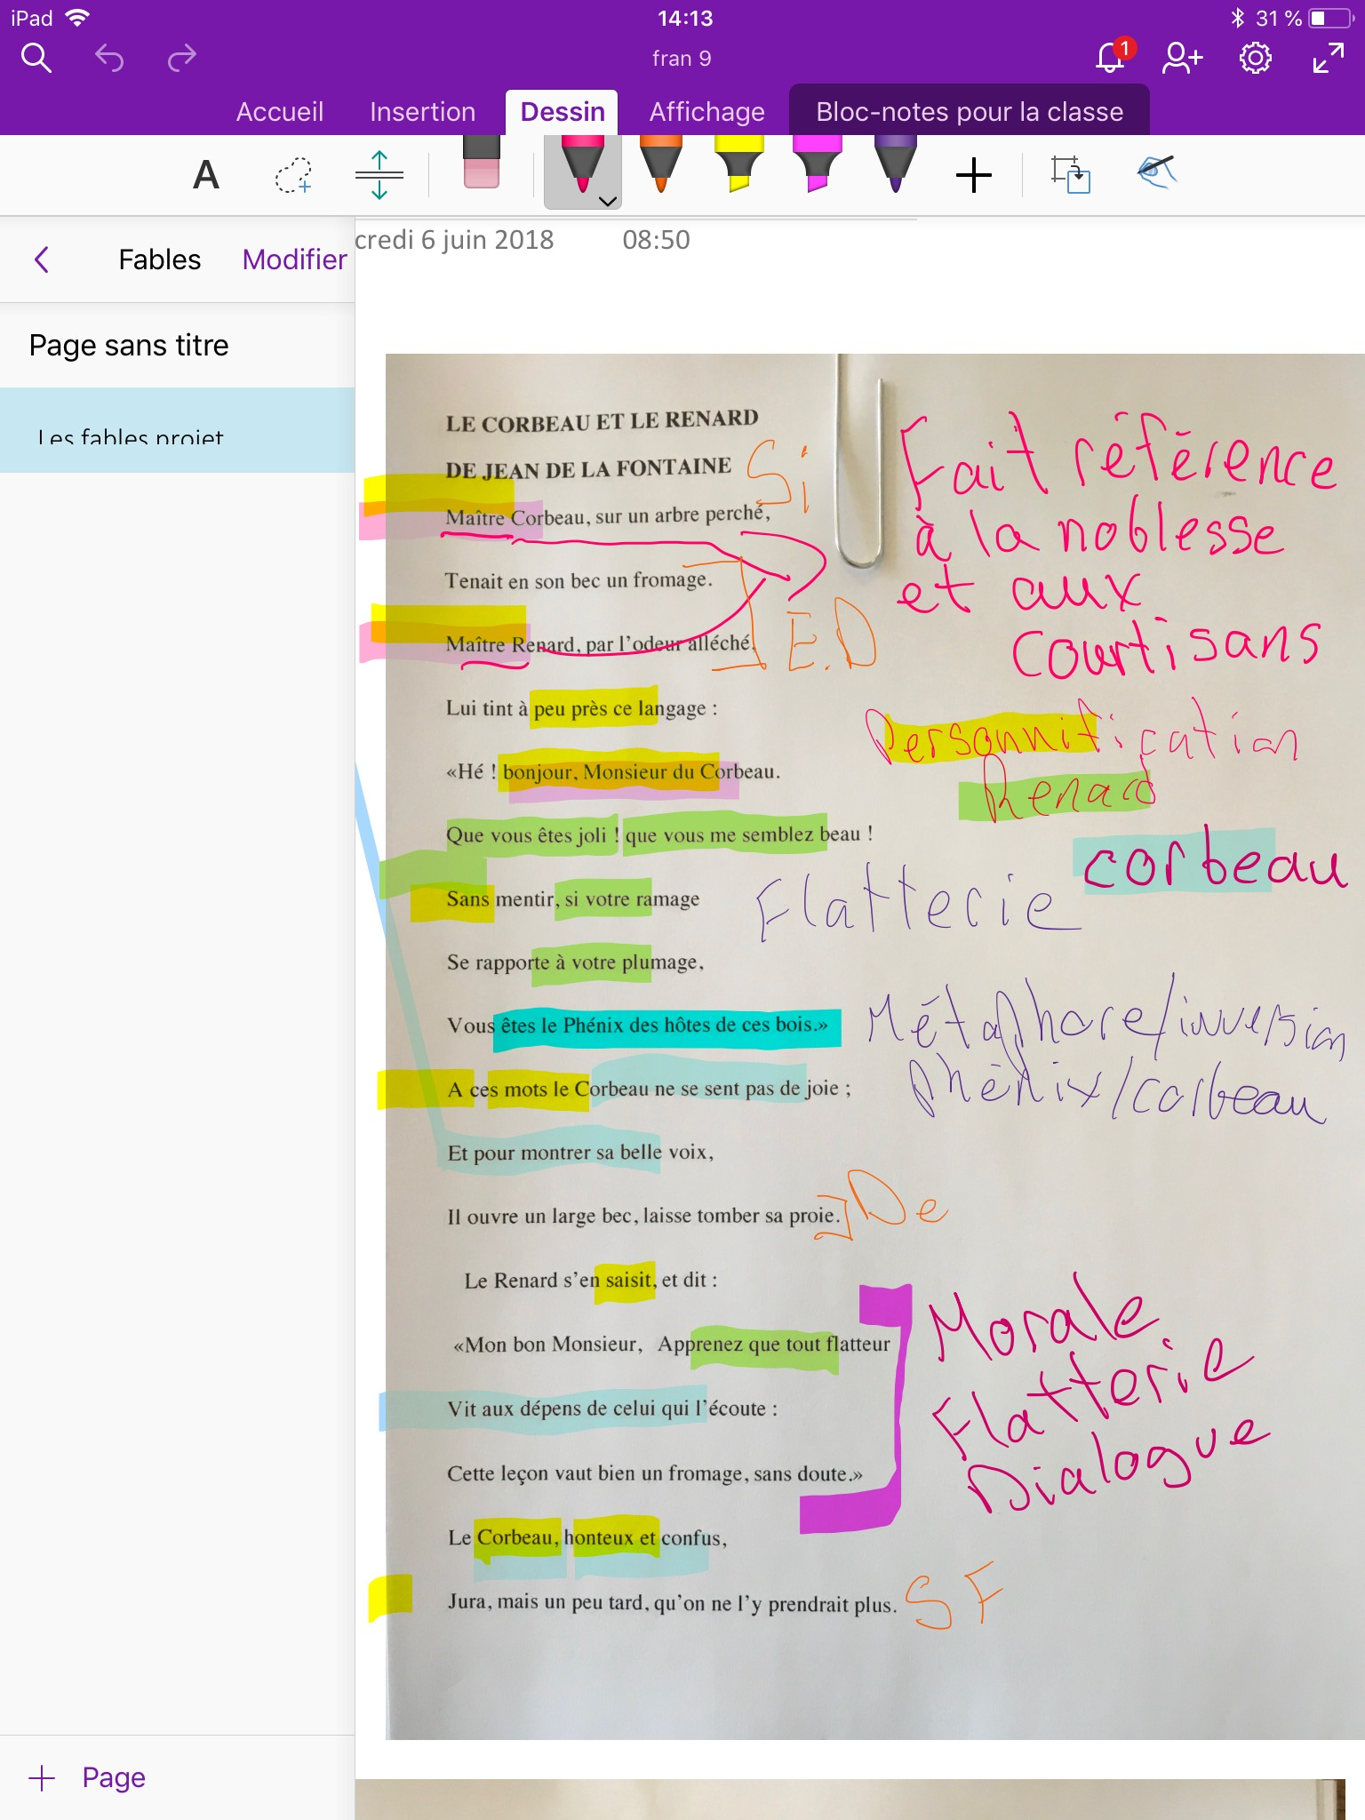

Recherche
À partir de questions, les élèves doivent se familiariser avec Jean de Lafontaine et les repères historiques de l’époque.
« Qui est l’auteur? »
« Quelles étaient les caractéristiques de la société de l’époque? »
« Dans quelle sphère de la société évoluait-il? »
« Que cherchait-il à illustrer dans ses textes? »
La recherche peut être faite en équipe et présentée sous forme de tableau. Suite à la recherche, vous pouvez créer un document de référence avec les élèves en cumulant leurs trouvailles.

B. Amorce : au cœur du sujet
Maintenant que les élèves connaissent l’auteur et son milieu et ont une meilleure compréhension des enjeux représentés dans les Fables, il est possible de mettre en pratique les nouvelles compétences.
Les nouvelles compétences d’analyse de texte sont approfondies à l’aide de la Fable Le Loup et le Chien de Jean de Lafontaine.
« Quelle est la critique de ce texte? »
« Quelle est l’allégorie présentée? »
« À travers quels choix stylistiques l’auteur illustre-t-il son message? »

Modélisation de l’analyse de texte
La modélisation se fait à partir des réponses des élèves. L’enseignante, en projetant la fable au tableau, démontre explicitement les caractéristiques de la Fable.
En projetant la fable au tableau et en utilisant des couleurs variées associées aux caractéristiques de la Fable, les élèves peuvent facilement suivre et créer leur propre modèle.
Éléments pour l’analyse :
- Le schéma narratif
- L’analyse des personnages
(indices textuels, caractéristiques humaines, stéréotypes)
- La représentation de groupes sociaux
(langage des animaux, indices textuels)
- Les champs lexicaux
- Les figures de style
- Trouver les oppositions
- La morale
- Le sens de l’allégorie
L’ordre donné n’est qu’à titre indicatif. Lors de l’analyse, les élèves ne vont pas forcément découvrir ces éléments dans un ordre précis.

C. Amorce : faire des liens
Pour faire suite à l’analyse, invitez les élèves à créer des liens entre les caractéristiques de la Fable et les grandes idées du programme. Une discussion sur le sujet peut se faire à partir de questions, par exemple :
- « Comment Lafontaine porte-t-il un regard critique sur la société
dans laquelle il vivait? »
- « Est-ce qu’aujourd’hui, les messages de Lafontaine sont encore valides pour nous? Est-ce le cas pour toi, dans ta vie de tous
les jours? »
- « Comment les personnages de Lafontaine parlent-ils de façon explicite (leurs paroles) et implicite (leurs actions, leurs caractéristiques qui nous invitent à faire de l’inférence)? »
Les auteurs peuvent poser un regard critique sur des enjeux sociaux à travers leurs œuvres.

Certains textes intemporels véhiculent des valeurs qui dépassent le cadre de la société qui les a vus naitre.

L’eﬀet- personnage dépend à la fois d’éléments implicites et explicites.

À la suite de l’amorce, les élèves peuvent rédiger un paragraphe d’analyse de la Fable individuellement ou en équipe.
Veuillez vous rendre à la page suivante pour un exemple de modélisation d’un paragraphe d’analyse.

Exemple de paragraphe d’analyse (modélisation)

Le Loup et le Chien

Analyse
Exemple de paragraphe
Le Loup et le Chien présentent deux modes de vies opposées, celui du loup qui est libre et celui du chien qui est lui au service de son maître, l’opposition entre l'esclavage et la liberté.
Pour la structure la variété des rimes rend le récit vivant. Les animaux sont personnifiés
( personnification) : utilisation des majuscules et représente chacun un rang social et une idée. Par exemple, le chien est fort, beau, gras, poil luisant. C’est un colosse, car c’est un Dogue, « gras »et puissant. Au niveau de l’allégorie, il représente l’image d’une personne asservie ; « bourgeois » ou courtisan du roi. Au niveau du vocabulaire nous retrouvons quatre adjectifs pour le décrire (puissant, beau, gras, poli). De plus, La Fontaine emploie le champ lexical de l’argent pour le caractériser. Finalement, le chien parle beaucoup, il a la parole, le pouvoir. Son discours exprime son autosuffisance, son autosatisfaction. Il est imbu de lui-même. Pour le Loup, il est puissant, mais très affaibli, squelettique. La cause de sa maigreur, les chiens. Nous retrouvons une allitération en [q] et [k], sonorités dures, qui reflètent la dureté du loup. Le vers 5
« L'attaquer, le mettre en quartiers » montre son agressivité, son envie de tuer. Cependant, cette idée s’oppose à la réalité concrète « Mais » au vers 7. Pour le Loup le champ lexical est basé sur l’idée de la guerre : « s’attaquer », « bataille », « se défendre », « l’épée ». Finalement, « Sire loup » a le sens allégorique de l’aristocratie.
Allégorie et morale
Le chien est attaché et dépendant du maître pour sa nourriture et son affection. Il appartient au monde des domestiques, de la servitude. Le confort matériel, le chien incarne les cours serviles qui obéissent aveuglément au Roi pour obtenir des faveurs, des récompenses. Le chien est vaniteux, a des préjugés, il est borné, donnant deux conseils au loup « quittez le bois » ; « suivez-moi », suivis de leurs conséquences. Le travail du chien est minimisé par l’énumération de 3 verbes à l’infinitif : donner la chasse, flatter, complaire. Un chiasme (« Flatter ceux du logis, à son Maître complaire ») insiste sur le nécessaire de la flatterie dans son travail. Ainsi, La Fontaine dévalorise le travail du chien. Le loup est libre, il va où il veut. Il est valorisé par l’emploi de « Maître Loup ». Le loup est diplomate intelligent, le loup représente celui qui sait rester lui-même, qui sait conserver son indépendance. Le loup est surpris des conditions de vie du chien : détail anormal, il est inquiet et se questionne. Le chien est gêné, il évite de répondre, il minimise. La liberté est un trésor, le loup est affligé par le mot « attaché ». Bref, La Fontaine dénonce les mœurs de son temps et l'attitude du roi. Ainsi, dans la fable Le Loup et le Chien, à travers le personnage du chien il condamne l'attitude des nobles qui sont serviles vis- à-vis de leurs maîtres.

Les volets d’apprentissage
Maintenant que les élèves comprennent le style et la portée du message des Fables, ils sont prêts à passer aux volets. Comme mentionné précédemment, chaque élève choisit une Fable qu’il explorera pour les trois volets.
Pour assurer la différenciation, je travaille normalement avec six fables différentes.
Il est important de noter que chaque volet est accompagné d’exemples pour aider les élèves. Ces exemples sont présentés aux élèves par le biais de la modélisation.
Chaque volet comprends aussi des exemples de grilles d’évaluation et d’autoévaluation qui sont basées sur les compétences disciplinaires, le contenu et les compétences essentielles. Il est fortement suggéré de créer les grilles d’évaluation avec les élèves. De plus, pour engager les élèves au maximum dans leur apprentissage, il est important de discuter avec eux des compétences qu’ils acquerront tout au long de la réalisation des volets d’apprentissage.

Volet 1 : La mise en scène (La description de ce volet commence à la page 19.)
Les élèves mettent en scène leur Fable, apprise par cœur et présentée de façon créative.

Volet 2 : L’analyse – aller au-delà du texte (La description de ce volet commence à la page 22.)
Les élèves analysent leur Fable en suivant les étapes modélisées par l’enseignante et celles présentées dans le document de référence.

Volet 3 : Réécriture (La description de ce volet commence à la page 29.)
Les élèves réécrivent leur Fable en style pastiche ou parodie. Ils mettent en application les compétences d’analyse du volet 2.
Veuillez vous rendre à la page 46 pour un exemple de document d’autoévaluation et d’évaluation remis aux élèves pour qu’ils portent un regard critique sur leurs compétences disciplinaires et leur acquisition du contenu.

Volet 1 : Mise en scène (détails)
Il est possible de faire la mise en scène de la Fable en équipe ou seul. Les élèves peuvent la faire à la maison et se filmer. De cette façon, il est possible d’inclure leur famille dans le processus de création.
La mise en scène consiste à développer la créativité. L’élève doit mémoriser sa fable et la mettre en scène dans une petite vidéo. La présentation doit être originale et on doit pouvoir reconnaitre la Fable adaptée.
Exemples de format de la mise en scène : un rap, une danse, des illustrations, une pièce de théâtre, une performance vocale, de la musique, utilisation de décors et de costumes, etc.
« Comment vos choix d’adaptation représentent-ils votre compréhension du texte? »
« Quels sont les éléments subjectifs de votre mise en scène? »

Compétences disciplinaires du volet 1
- S’approprier différents éléments stylistiques pour créer un effet sur son destinataire.
- Préparer et présenter des mises en scène de parties ou de versions intégrales de textes.

Contenu du volet 1

L’organisation textuelle
- la structure de la Fable

les outils littéraires
- le personnage
- les caractéristiques de la Fable
- les figures de style

les outils langagiers
- les registres de langue

les stratégies
- les registres de langue
- de communication et de socialisation

Grille d’autoévaluation et d’évaluation du volet 1
J’utilise la même feuille pour l’autoévaluation et l’évaluation. De cette façon, il est plus facile pour l’élève de comprendre les commentaires émis.

Critères : Mise en scène | J’ai besoin de revoir les concepts présentés. | Je suis en voie d’acquérir les concepts présentés. | J’ai acquis les concepts présentés. | Je suis allé au-delà des concepts présentés. | Commentaires de l’élève et de l’enseignant  Buts pour la suite de l’apprentissage
Respect du texte d’origine
Connaissance approfondie du texte
Présentation qui tient compte du sens du texte :
Morale
Analyse
Allégorie
Stéréotypes
Originalité
Accessoires
Musique
Voix
Langage corporel
Diction
Mise en scène

Ces critères ne sont présentés qu’à titre indicatif. De plus, pour l’autoévaluation, il est fortement recommandé aux élèves de noter leur évolution par rapport aux compétences travaillées.

Volet 2 : L’analyse – aller au-delà du texte (détails)
Les élèves analysent leur Fable en suivant les étapes présentées en amorce et que l’on retrouve dans le document de référence. Il y a deux étapes dans le volet d’analyse, la première est d’annoter le texte, la deuxième est de rédiger un paragraphe d’analyse.
Faire le lien avec la question essentielle de départ : Comment les textes te permettent-ils de faire entendre ta voix sur les sujets qui te touchent ou te préoccupent dans le but d’apporter des changements?
« Quelle est la critique de ce texte? »
« Quelle est l’allégorie présentée? »
« À travers quels choix stylistiques l’auteur illustre-t-il son message? »
« Peut-on faire de liens avec l’époque et la société qui ont inspiré le texte? »
Veuillez vous rendre à la page suivante pour consulter un exemple d’analyse : « Exemple de travail d’élève : Analyse de la Fable Le Cheval et l’Âne ».

Exemple de travail d’élève : Analyse de la fable Le Cheval et l’Âne

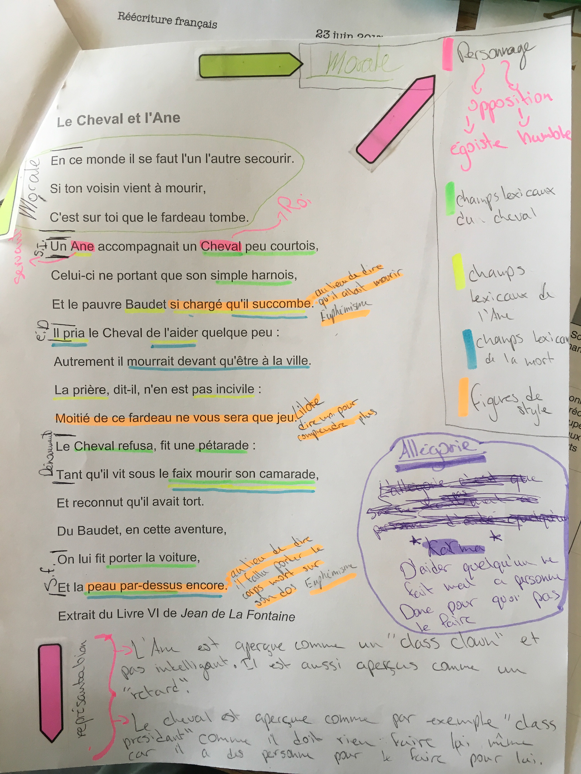
Extrait de la première page d’un travail d’élève : 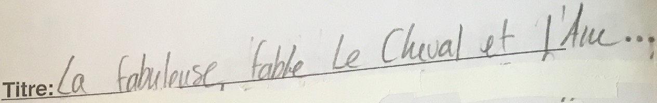
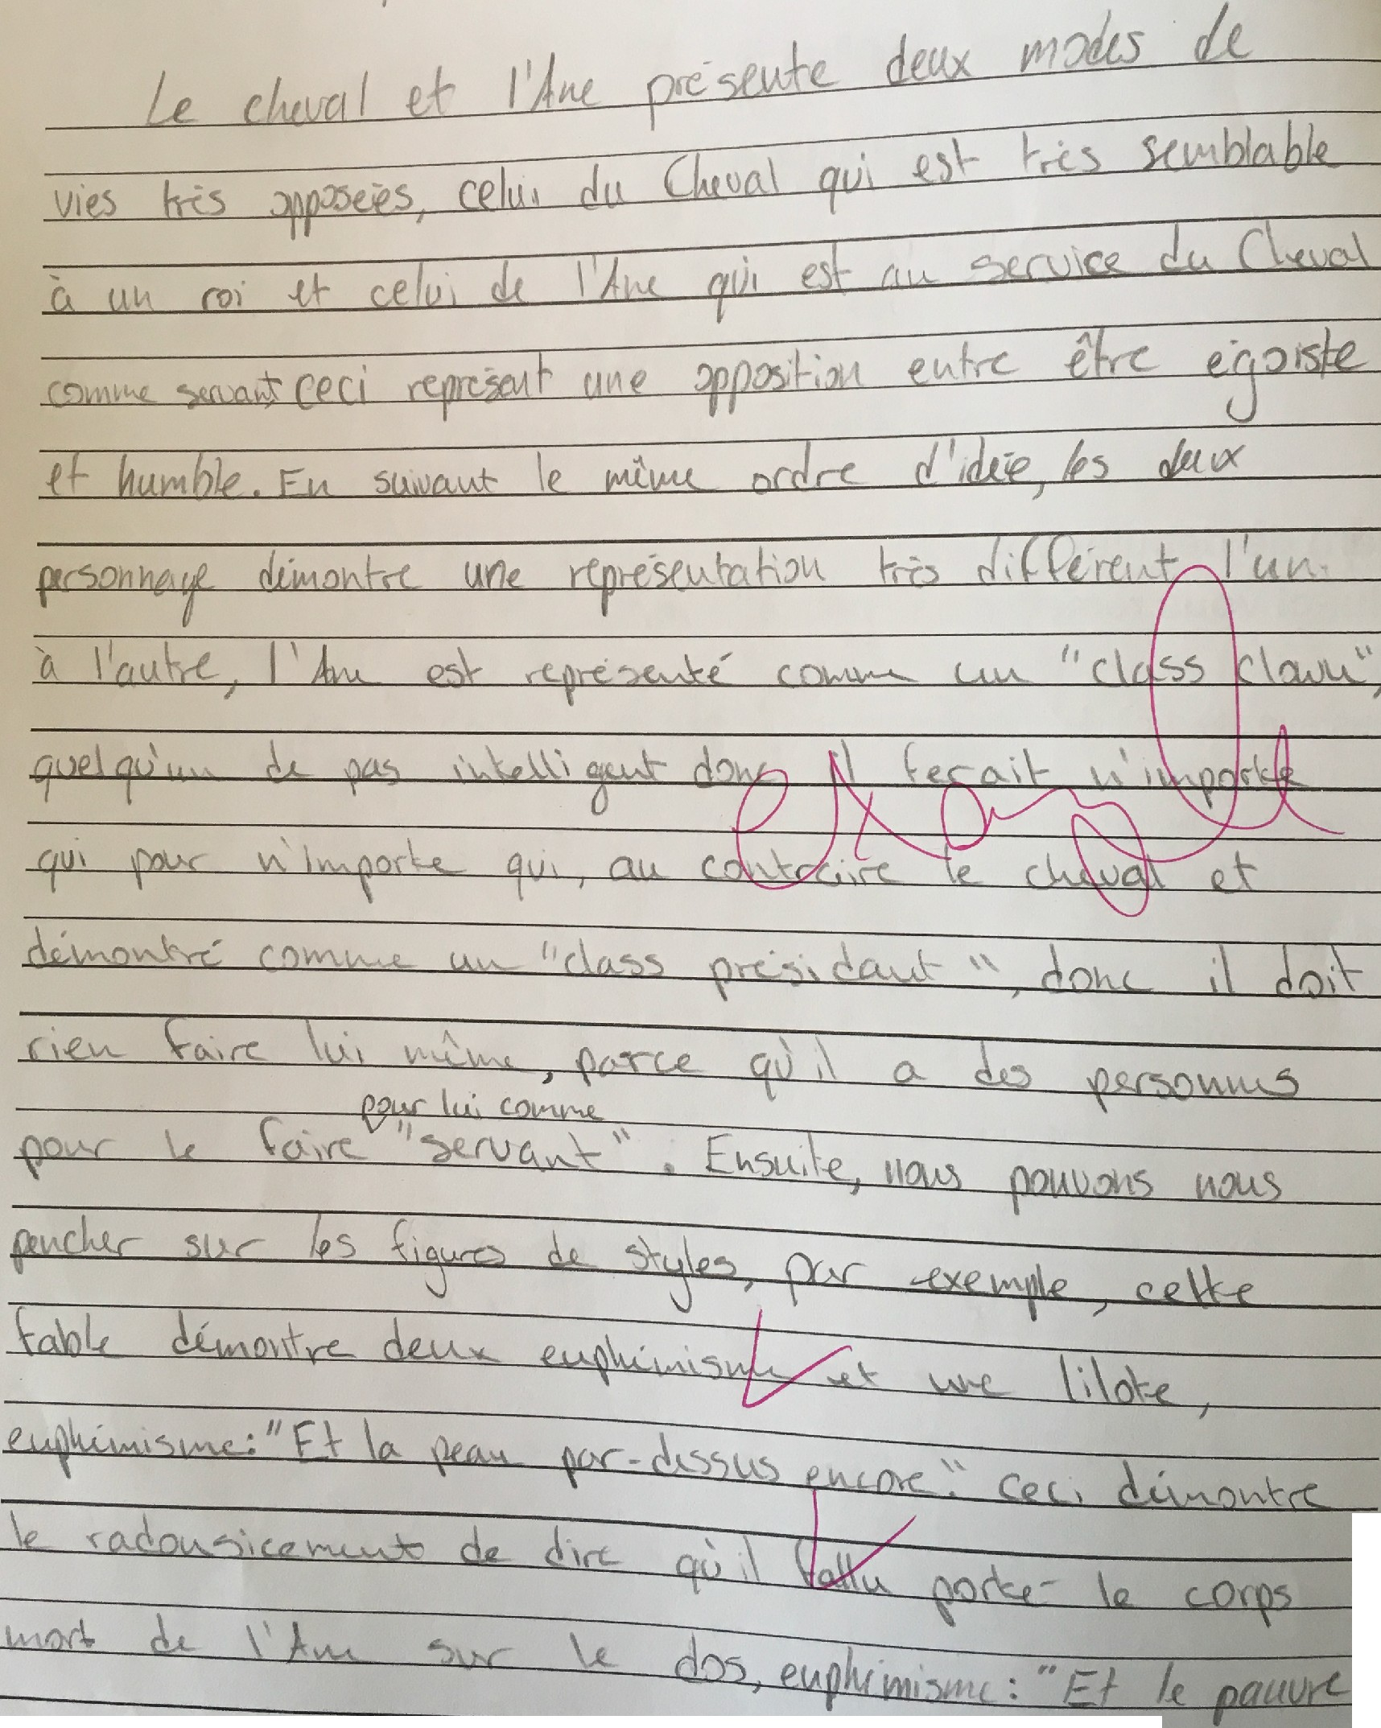

Grande idees du volet 2
Certains textes intemporels véhiculent des valeurs qui dépassent le cadre de la société qui les a vus naitre.

Les auteurs peuvent poser un regard critique sur des enjeux sociaux à travers leurs œuvres.

L’effet-personnage dépend à la fois d’éléments implicites et explicites.

Les auteurs peuvent poser un regard critique sur des enjeux sociaux à travers leurs œuvres.

Compétences disciplinaires du volet 2
- Partager ses réactions par rapport aux thématiques d’un texte.
- Dégager les éléments qui contribuent à définir l’effet-personnage.
- Identifier les critiques transmises à travers les Fables et repérer le public qu’elles visent.
- Dégager le message ou la vision implicite de l’auteur en s’appuyant sur des indices précis.

Contenu du volet 2

L’organisation textuelle
- le schéma narratif
- la structure de la Fable
- les outils littéraires :

le personnage
- les caractéristiques de la fable
- les figures de style

les outils langagiers
- de communication et de socialisation
- de lecture
- d’écriture

les outils d’enrichissement
- le langage imagé
- les expressions idiomatiques
- la richesse et la variété du vocabulaire
Le contenu représente toutes les possibilités, toutefois, il est important de consulter les élèves pour discuter du contenu à évaluer.
J’utilise la même feuille pour l’autoévaluation et l’évaluation. De cette façon, il est plus facile pour l’élève de comprendre les commentaires émis.

Grille d’autoévaluation et d’évaluation du volet 2
Critères : Analyse | J’ai besoin de revoir les concepts. | Je suis en voie d’acquérir les concepts présentés. | J’ai acquis les concepts présentés. | Je suis allé au-delà des concepts présentés. | Commentaires de l’élève et de l’enseignant :  Buts pour la suite de l’apprentissage :
Schéma narratif
Personnages
Stéréotypes
Groupes sociaux

Défauts/ qualités

Critères : Analyse | J’ai besoin de revoir les concepts. | Je suis en voie d’acquérir les concepts présentés. | J’ai acquis les concepts présentés. | Je suis allé au-delà des concepts présentés. | Commentaires de l’élève et de l’enseignant :  Buts pour la suite de l’apprentissage :
Les champs lexicaux
Les figures de style
L’identification de la morale
Les oppositions
La clarté de l’analyse
Couleurs
utilisées
Légendes
Conclusion complète
Allégorie
Contexte historique
La qualité du français écrit

Ces critères ne sont présentés qu’à titre indicatif. De plus, pour l’autoévaluation, il est fortement recommandé aux élèves de noter leur évolution par rapport aux compétences à développer.

Volet 3 : Réécriture (détails)
Quoi? Les élèves vont réécrire leur Fable en style pastiche ou parodie. Si les élèves ne sont pas familiers avec les styles de réécriture, il est suggéré de faire un petit exercice collectif (toute la classe) ou en petits groupes collaboratifs, ce qui les aidera à comprendre.
Pour voir les notions, vous pouvez créer, en groupes ou tous ensemble, une parodie et un pastiche de la Fable Le Renard et le Corbeau.
Pourquoi? Pour ce volet, je demande aux élèves de bien développer leur allégorie, ce qui leur permet d’être créatifs, mais aussi de poser un regard critique sur le monde et la société.
Questions possibles :
« Comment les textes me permettent-ils de faire entendre ma voix sur des sujets qui me touchent ou me préoccupent dans le but d’apporter des changements? »
« Quels sont les éléments stylistiques qui m’inspirent? »
« Quel message aimerais-je véhiculer? »
Veuillez vous rendre à la page 57 pour des exercices
sur le pastiche et la parodie.
Veuillez vous rendre à la page 61 pour un exemple de
document de référence de l’élève.
Voici les définitions que vous allez trouver dans le document de référence :

La parodie
La parodie consiste à reprendre une histoire existante et à la détourner pour s’en moquer et susciter le rire. L’auteur d’une parodie s’amuse aussi à détourner le style de l’auteur de l’histoire d’origine.

Comment
- Niveau de langue
- Sujet moderne
- Le style peut être différent, mais il doit être reconnaissable

Pastiche
Le pastiche n’est pas une copie, ni une contrefaçon, ni même une parodie. Il ne s’agit pas de nuire à l’œuvre d’origine, mais de produire une nouvelle œuvre qui a le même style, le même son, les mêmes caractéristiques, tout en racontant autre chose.

Comment
- Sujet moderne
- Même niveau de langue
- Suit le style et le rythme

Grandes idées du volet 3
Les auteurs peuvent poser un regard critique sur des enjeux sociaux à travers leurs œuvres.

L’effet-personnage dépend à la fois d’éléments implicites et explicites.

Le respect des conventions linguistiques, la richesse du vocabulaire et l’organisation textuelle sont essentiels pour bien s’exprimer.

Compétences disciplinaires du volet 3
- Se questionner sur le rôle du message d’un texte et sa perception selon l’époque et la société.
- Reconnaitre les ressemblances et les différences entre des textes aux contextes sociohistoriques variés.
- S’approprier différents éléments stylistiques pour créer un effet sur son destinataire.
- Rédiger des textes en respectant les caractéristiques des types de textes et des conventions linguistiques à l’étude.

Contenu du volet 3

L’organisation textuelle
- le schéma narratif
- la structure de la Fable

les outils littéraires
- le personnage
- les caractéristiques de la Fable
- les figures de style

les outils langagiers
- les registres de langue

les stratégies
- de communication et de socialisation
- d’écriture

les outils d’enrichissement
- le langage imagé
- les expressions idiomatiques
- la richesse et la variété du vocabulaire
- le champ lexical
J’utilise la même feuille pour l’autoévaluation et l’évaluation. De cette façon, il est plus facile pour l’élève de comprendre les commentaires émis.

Exemples de grille d’autoévaluation et d’évaluation du volet 3
Critères : Réécriture | J’ai besoin de revoir les concepts présentés | Je suis en voie d’acquérir les concepts présentés | J’ai acquis les concepts présentés | Je suis allé au-delà des concepts présentés | Commentaires de l’élève ou de l’enseignante
Le texte d’origine est clairement identifiable.
Il y a un titre.
Le style choisi est identifiable :
Pastiche
Parodie
Les éléments stylistiques de la Fable sont présents :
Peu de dialogues
Schéma narratif
Récit très bref

Rimes
Les personnages présentent les caractéristiques des Fables.

Critères : Réécriture | J’ai besoin de revoir les concepts présentés. | Je suis en voie d’acquérir les concepts présentés. | J’ai acquis les concepts présentés. | Je suis allé au-delà des concepts présentés. | Commentaires de l’élève ou de l’enseignant :  Buts pour la suite de l’apprentissage :
J’ai placé au moins deux figures de style pouvant être IDENTIFIÉES DANS LE TEXTE.
La morale est
facilement identifiable.
Les effets stylistiques sont cohérents.
J’ai fait attention à la qualité du français écrit.
Ces critères sont présentés à titre d’exemple et peuvent être rédigés en collaboration avec les élèves. De plus, pour l’autoévaluation, il est fortement recommandé d’encourager les élèves à noter leur évolution par rapport aux compétences à développer. Ceci peut se faire en plusieurs étapes progressives.

ANNexe 1 : Interdisciplinarité du modèle de
planification flexible
Le modèle de planification flexible de la séquence d’apprentissage tient compte des programmes d’études des autres matières de 9e année, en particulier des programmes d’études sociales et d’arts plastiques. Quand l’enseignant crée des liens avec les autres matières scolaires, il aide l’élève à tisser lui-même des liens entre ses divers apprentissages, ce qui lui permet de bâtir et solidifier ses compétences : faire, savoir et comprendre.
Remarque : une discussion sur la planification des séquences d’apprentissage est recommandée entre les enseignants du secondaire pour favoriser la création de ces liens interdisciplinaires importants.
Voici les compétences disciplinaires qui peuvent être explorées relativement à la grande question : « Comment les textes te permettent-ils de faire entendre ta voix sur les sujets qui te touchent ou te préoccupent dans le but d’apporter des changements? »

Sciences humaines 9e
Un survol des grandes idées, des compétences disciplinaires et du contenu des sciences humaines sera un atout pour l’enseignante du français langue première qui utilise les idées du modèle de planification flexible, car plusieurs sujets qui touchent et préoccupent de près ou de loin les élèves s’y trouvent, soit la pauvreté, la maladie, la guerre, les conséquences des traités et de la Loi sur les Indiens, les peuples autochtones, l’immigration et autres.
La compétence disciplinaire suivante pourrait donc être visée plus précisément :
- L’élève sera capable de concevoir et de décrire différents points de vue sur les personnes, lieux, enjeux ou événements du passé et du présent en tenant compte des normes, des valeurs, de la vision du monde et des croyances dominantes. (Sciences humaines 9e année)

Éducation artistique 9e
Comme la grande question posée dans le cadre de ce modèle de planification flexible touche aux modes d’expression, le lien avec l’éducation artistique est direct et facile à établir avec les élèves. Les Fables de Lafontaine qui seront explorées par les élèves sont des œuvres littéraires. Elles ouvrent ainsi une fenêtre sur le point de vue de l’auteur, Lafontaine, mais aussi sur l’époque où les Fables ont été écrites.
La grande idée suivante pourrait donc être introduite :
- Les arts ouvrent une fenêtre sur les points de vue et les expériences de personnes appartenant à une variété d’époques, de lieux et de cultures. (Éducation artistique, 9e année)
Plus précisément, la compétence disciplinaire suivante pourrait être ciblée :
- L’élève pourra comprendre les contextes personnel, social, culturel, historique et environnemental et décrire leur relation avec les arts

Annexe 2 : Différenciation de l’apprentissage
Afin de tenir compte des besoins précis des élèves, voici des exemples d’outils et de stratégies à utiliser avec ce modèle de planification flexible :
- Utiliser une variété de Fables : certaines Fables sont plus faciles d’accès que d’autres – utiliser un code pour déterminer le degré de difficulté de chacune des Fables.
- Faire des copies en gros caractères des Fables pour les élèves qui en ont besoin.
- Diriger les élèves vers des sites Web qui traitent des Fables : certains sites donnent une explication du sens, du contenu et des caractéristiques précis des Fables.
- Laisser les élèves choisir une Fable qu’ils analyseront.
- Pour certains élèves qui éprouvent des difficultés avec les tâches d’écriture et d’analyse :
- Réduire le nombre de critères à considérer pour l’analyse et les autres travaux à faire dans le cadre de cette séquence.
- Cibler une analyse d’éléments plus concrets ou facilement repérables dans les Fables (animaux, personnifications, morale).
- Créer un groupe collaboratif d’élèves qui analysent ensemble (avec l’appui de l’enseignant ou d’une aide-enseignante) une même Fable. Cette Fable peut être celle utilisée par l’enseignant lors de la modélisation de l’analyse. « La Grenouille qui se veut faire aussi grosse que le Bœuf » est un bon choix.
- Diviser toutes les tâches en mini tâches, avec un tableau à cocher pour que l’élève puisse consigner et présenter ce qu’il a fait.
- Écrire des buts concrets au tableau avec des limites de temps pour les sessions de travail en classe.
Accorder plus de temps pour terminer les travaux si des élèves en ont besoin.

Annexe 3 : Valorisation de la culture autochtone
Lien avec la grande idée (Éducation artistique 9e) : « Les arts ouvrent une fenêtre sur les points de vue et les expériences de personnes appartenant à une variété d’époques, de lieux et de cultures. »
Questions possibles :
« Qu’est-ce que les jeunes artistes autochtones du Canada ont à nous dire au sujet de la société? »
« Quels sont les sujets qui les intéressent, dont ils se préoccupent? »
« Est-ce que tu partages les mêmes préoccupations à propos du milieu dans lequel tu vis? Que fais-tu, toi, pour t’exprimer sur ce qui se passe autour de toi? »
Dans cette séquence, la vie d’un ou de plusieurs artistes autochtones peut être explorée par les élèves dans le but de leur faire comprendre que ces artistes,* tout comme Lafontaine :
- donnent leur point de vue sur la société dans laquelle ils vivent par
le biais de leur art;
- se questionnent sur leur identité culturelle et leur place dans la
société actuelle.

Liste d’artistes suggérés
Les artistes ci-dessous ont fait l’objet d’un article dans le journal National Post, portant le titre : « Six emerging aboriginal artists in Canada who are inspiring change. »
Lien de l’article de journal : https://nationalpost.com/entertainment/six-emerging-aboriginal-artists-in-canada-who-are-inspiring-change
*À noter que deux des ces artistes sont d’origine francophone, et deux de la Colombie-Britannique.

1. Jerilynn Webster (Elle danse le hip-hop et est originaire de Bella Coola en Colombie-Britannique)
Jerilynn, en s’inspirant sur son expérience de jeune femme autochtone, explore les aspects sociaux et politiques de son milieu.
« In Canada, young aboriginal women are falling through the cracks into the shadows, so I want to bring that story forward in a positive way and encourage women. » (National Post)

2. Jesse Gouchey (originaire de Read Deer en Alberta)
Jesse fait de la peinture (murales, graffiti), du dessin, de l’animation, des films et de la photographie. Il a aussi déjà créé des bandes dessinées au sujet de « Blackfoot » dans la langue « Blackfoot ».
Il aime beaucoup le graffiti à cause de la musique qu’il écoutait quand il était ado, soit le hip-hop et le punk. Depuis, il veut nous sensibiliser face à la discrimination des Autochtones à travers ses films.

3. Caroline Monnet (originaire de l’Outaouais au Québec)
Caroline est Algonquine et francophone. Elle explore son identité à deux composantes par le biais de son art : vidéo, installation, peinture, impression. Elle croit que la génération de jeunes artistes autochtones à laquelle elle appartient doit briser le cycle de victimisation et créer un changement positif pour ses communautés.
On dit, au sujet d’une de ses œuvres : « Her most recent projects include Trans Atlantique, a video installation filmed while she was on a trip across the Atlantic Ocean by cargo boat, and De Nort, an interactive website produced by the National Film Board of Canada. » (National Post)

4. Jordan Bennett (originaire de Stephenville à Terre-Neuve)
Il est artiste peintre et il crée des installations et des vidéos.
Il dit que son art tente de nous faire réfléchir sur ce que l’on considère comme de l’art autochtone ou non.
On dit, au sujet d’une de ses œuvres : « One piece called 'Turning Tables' is a functional DJ turntable made from walnut and oak that reads records created out of the sidecuts of spruce trees. One side translates the grooves and scratches into audio, while the other side plays audio of him learning the Mi’kmaq language. » (National Post)

5. Banchi Hanuse (originaire de Bella Coola en Colombie-Britannique)
Elle est cinéaste. Elle a obtenu plusieurs prix pour son film « Cry Rock ». Ce film raconte le récit de sa grand-mère, une des dernières personnes à parler la langue Nuxalk.
À propos de son film, Banchi nous dit : « At the beginning of the trailer, Hanuse narrates: 'I want to ask her if I can film her telling stories. For some reason, I can’t bring myself to do it' Hanuse says she felt this way because recording her grandmother’s stories would take away from the need to learn the language and tell stories that one day will be gone, only known from memory. » (National Post)

6. Amanda Strong (originaire de Toronto en Ontario)
Elle est photographe. Pour Amanda, les notions de communauté et de culture sont des éléments critiques de sa vie et de son art. Elle s’intéresse à la vie des jeunes Autochtones et des jeunes à risque.
Elle dit, à propos de son art : « My work combines the photographic and illustrative nature into my live action and stop motion nature. » (National Post)

Variante
L’enseignante peut proposer diverses stratégies d’apprentissage afin d’explorer la vie et l’art de ces artistes :
- des groupes de discussion et de lecture;
- la création d’affiches ou de vidéos d’information;
- la création d’un blogue;
- la rédaction d’une critique d’art;
- un exercice de comparaison d’une Fable de Lafontaine et de l’œuvre d’un de ces artistes.

annexe 4 : Grille d’Autoévaluation des compétences essentielles
Voici un exemple de grille d’autoévaluation qui pourrait être utilisée, selon les besoins de la classe, afin que l’élève puisse faire un retour sur son cheminement dans l’acquisition des compétences essentielles.
Veuillez noter que cette grille n’est qu’un échantillon présenté à titre d’exemple, et qu’elle devrait être élaborée en classe AVEC les élèves.
Détails  Ma compétence de réflexion | Mes forces | Exemples de preuves de mes forces
Je suis capable de collecter, sélectionner, évaluer et résumer de l’information.
Je suis capable d’examiner des faits et de les analyser pour en donner des interprétations.
Je suis capable de faire des choix qui m’aideront à avoir l’effet voulu sur mon public.

Mon défi à relever  (en choisir un)  Ma compétence de réflexion | Mon plan pour relever ce défi | Suivi – est-ce que j’ai réussi à relever mon défi? Comment?
Je suis capable de collecter, sélectionner, évaluer et résumer de l’information.
Voilà mon défi!
Je suis capable d’examiner des faits et de les analyser pour en donner des interprétations.
Voilà mon défi!
Je suis capable de faire des choix qui m’aideront à avoir l’effet voulu sur mon public.
Voilà mon défi!

annexe 5 : Compétence essentielle - La réflexion
La planification proposée touche particulièrement à la compétence essentielle de réflexion de l’élève. Un enseignement explicite des compétences suivantes peut être considéré selon les connaissances préalables, les besoins précis et les intérêts des élèves de la classe.
(Il est à noter qu’une seule compétence essentielle pourrait être présentée, explorée et réintroduite plusieurs fois au cours de la planification de l’apprentissage proposée, au lieu d’en faire trop à la fois, ce qui n’est pas efficace pour l’apprentissage. Donc, il importe de faire un choix judicieux parmi la gamme des idées présentées ci-bas.)
La pensée critique est au cœur de la grande idée de la planification, plus précisément, l’élève aura à mettre les compétences suivantes en pratique :
- Comment collecter, sélectionner, évaluer et résumer de l’information (Tâche associée à la recherche d’information sur les auteurs ou les artistes)
- Comment examiner des faits et les analyser puis donner des interprétations (Tâches associées aux œuvres des artistes et des auteurs – modélisation de l’analyse des caractéristiques de la Fable)
- Comment faire des choix qui l’aideront à avoir l’effet voulu sur un public cible ou une situation : (Tâche associée à la mise en scène créative d’une Fable par les élèves)
Le scénario d’apprentissage suivant peut aider l’élève à continuer de perfectionner sa compétence de réflexion :
- Discussion en petits groupes afin d’établir les étapes précises d’une démarche :
- pour la collecte, la sélection et le résumé de l’information
- pour l’analyse et l’interprétation des œuvres (Fables ou autres)
- pour l’élaboration d’une mise en scène créative d’une Fable

Détails de la discussion de petits groupes : remue-méninges sur un grand napperon, sélection des meilleures idées du groupe, élaboration d’une ébauche de démarche (au moins 4 étapes)
- Partager des démarches en grand groupe dans le but d’établir une démarche commune pour toute la classe – afficher la démarche au mur de la classe
- Faire de petits exercices décontextualisés pour mettre en pratique les étapes de la démarche de classe : (ceci peut se faire en dyades ou petits groupes); sélectionner de l’information importante venant d’un texte, résumer de l’information en quelques phrases, présenter son résumé à un autre groupe (voir exemples de textes au sujet des Fables)
Une autoévaluation des compétences essentielles (veuillez retourner à la page 44 pour un exemple) permet à l’élève de décrire ce qu’il comprend de ses forces et de faire une analyse détaillée de ses progrès, de son travail et de ses buts pour le futur. Il importe de noter que l’élève doit déterminer lui-même ses forces et défis à relever dans le but d’atteindre ses compétences essentielles. Les commentaires positifs et descriptifs de l’enseignant sont bénéfiques seulement si l’élève désire une rétroaction et qu’il est activement engagé dans l’apprentissage.

Annexe 6 : Exemple de document d’autoévaluation et d’évaluation remis aux élèves

Titre :__________________________________________
Mon document d’évaluation et d’autoévaluation
Nom _______________________________________________
Date _______________________________________________

Évaluation/autoévaluation

Les auteurs peuvent poser un regard critique sur des enjeux sociaux à travers leurs œuvres.
Question essentielle :
« Comment les textes te permettent-ils de faire entendre ta voix sur les sujets qui te touchent ou te préoccupent dans le but d’apporter des changements? »

Les Fables de La Fontaine
Les auteurs peuvent poser un regard critique sur des enjeux sociaux à travers leurs œuvres.

L’eﬀet-personnage dépend à la fois d’éléments implicites et explicites.

Certains textes intem- porels véhiculent des valeurs qui dépassent le cadre de la société qui les a vus naitre.

L’adaptation scénique permet de porter un regard différent sur une œuvre.

Le respect des conventions linguistiques, la richesse du vocabulaire et l’organisation textuelle sont essentiels pour bien s’exprimer

Volet 1 : Mise en scène
Compétence disciplinaire
- S’approprier différents éléments stylistiques pour créer un effet sur son destinataire.
- Préparer et présenter des mises en scène de parties ou de versions intégrales de textes.

Critères :  Mise en scène | J’ai besoin de revoir les concepts présentés. | Je suis en voie d’acquérir les concepts présentés. | J’ai acquis les concepts présentés. | Je suis allé au-delà des concepts présentés. | Commentaires de l’élève et de l’enseignant :  Buts pour la suite de l’apprentissage :
Respect du texte d’origine
Mémorisation complète du texte intégral (pas de lecture)
Présentation qui tient compte du sens du texte :
- Morale
- Analyse
- Allégorie
- Stéréotypes
Originalité
- Accessoires
- Musique
- Voix
- Langage corporel
- Diction
- Mise en scène

Volet 2 L’analyse : Aller au-delà du texte
Compétences disciplinaires
- Partager ses réactions par rapport aux thématiques d’un texte.
- Dégager les éléments qui contribuent à définir l’effet-personnage.
- Identifier les critiques transmises à travers les Fables et repérer le public qu’elles visent.
- Dégager le message ou la vision implicite de l’auteur en s’appuyant sur des indices précis.

Critères : Analyse | J’ai besoin de revoir les concepts présentés. | Je suis en voie d’acquérir les concepts présentés. | J’ai acquis les concepts présentés. | Je suis allé au-delà des concepts présentés. | Commentaires de l’élève et de l’enseignant :  Buts pour la suite de l’apprentissage :
Schéma narratif
Personnages :
- Stéréotypes
- Groupes
Sociaux:
- Défauts/qualités

- Champs lexicaux
- Figures de style
- Identification de la morale

Critères : Analyse | J’ai besoin de revoir les concepts présentés. | Je suis en voie d’acquérir les concepts présentés. | J’ai acquis les concepts présentés. | Je suis allé au-delà des concepts présentés. | Commentaires de l’élève et de l’enseignant :  Buts pour la suite de l’apprentissage :
Les oppositions
L’analyse est claire :
- Couleurs utilisées
- Légendes
Conclusion complète :
- Allégorie
- Contexte historique
Une attention est :
- portée à la qualité du français écrit.

Volet 3 : Réécriture
Compétences disciplinaires
- Se questionner sur le rôle du message d’un texte et sa perception selon l’époque et la société.
- Reconnaitre les ressemblances et les différences entre les textes inspirés par des contextes sociohistoriques variés.
- S’approprier différents éléments stylistiques pour créer un effet sur son destinataire.
- Rédiger des textes en respectant les caractéristiques des types de textes et conventions linguistiques à l’étude.

Critères : Analyse | J’ai besoin de revoir les concepts présentés. | Je suis en voie d’acquérir les concepts présentés. | J’ai acquis les concepts présentés. | Je suis allé au-delà des concepts présentés. | Commentaires de l’élève et de l’enseignant :  Buts pour la suite de l’apprentissage :
Le texte d’origine est clairement identifiable.
Il y a un titre.

Le style choisi est identifiable :
- Pastiche
- Parodie
Les éléments stylistiques de la Fable sont présents.
- Peu de dialogues
- Schéma
Narratif
- Récit très
Bref
- Rimes

Critères : Analyse | J’ai besoin de revoir les concepts présentés. | Je suis en voie d’acquérir les concepts présentés. | J’ai acquis les concepts présentés. | Je suis allé au-delà des concepts présentés | Commentaires de l’élève et de l’enseignant  Buts pour la suite de l’apprentissage
Les personnages présentent les caractéristiques des Fables.
Il y a au moins deux figures de style IDENTIFIÉES DANS LE TEXTE.
La morale est facilement identifiable.
Les effets stylistiques sont cohérents.
Une attention est portée à la qualité du français écrit.

Annexe 7 : Exercices pour Les élèves

Pastiche ou parodie sous le thème de la Fable La Cigale et la Fourmi1
Réécriture moderne

Esope
La fourmi et le hanneton

Par un jour d’été, une fourmi errant dans la campagne glanait¹ du blé et de l’orge qu’elle mettait de côté pour s’en nourrir à la mauvaise saison.
La voyant faire, un hanneton s’étonna de la trouver si dure à la tâche, elle qui travaillait à l’époque même où les autres animaux oublient leurs labeurs pour jouir de
la vie. Sur le moment, la fourmi ne dit rien. Mais plus tard, l’hiver venu, quand la pluie eut détrempé les bouses, le hanneton affamé vint la trouver pour
lui quémander² quelques vivres : « Ô hanneton! » lui répondit alors la fourmi « si tu avais travaillé au temps où je trimais et où tu me le reprochais, tu ne manquerais pas de provisions aujourd’hui. » De même, quiconque en période d’abondance ne pourvoit³ pas au lendemain connaît un dénuement⁴
extrême lorsque les temps viennent à changer.

« La fourmi et le hanneton », Fables d’Esope,
traduction Daniel Loaysa. © GF, Flammarion
Glaner : ramasser dans les champs les produits du sol abandonnés par le propriétaire.
Quémander : demander humblement et avec insistance.
Pourvoir : faire des provisions.
Dénuement : manque du
nécessaire.Lafontaine
La Cigale et la Fourmi

La Cigale, ayant chanté Tout l’été,
Se trouva fort dépourvue Quand la bise fut venue. Pas un seul petit morceau
De mouche ou de vermisseau. Elle alla crier famine
Chez la fourmi sa voisine, La priant de lui prêter
Quelque grain pour subsister Jusqu’à la saison nouvelle.
Je vous paierai, lui dit-elle, Avant l’oût¹ , foi d’animal, Intérêt et principal².
La Fourmi n’est pas prêteuse; C’est là son moindre défaut.
« Que faisiez-vous au temps chaud?
Dit-elle à cette emprunteuse.
Nuit et jour à tout venant
Je chantais, ne vous déplaise.
Vous chantiez? J’en suis fort aise.
Eh bien! Dansez maintenant. »

l’oût : le mois d’août.
Principal : le capital.

1 Adaptation de: Les réécritures : des Fables de La Fontaine aux fables modernes, Cned- Académie en ligne.

Tristan Corbière
À Marcelle – Le poète et la cigale

Le poète ayant chanté, Déchanté,
Vit sa Muse, presque bue, Rouler en bas de sa nue
De carton, sur des lambeaux De papiers et d’oripeaux.
Il alla coller sa mine
Aux carreaux de sa voisine, Pour lui peindre ses regrets D’avoir fait – Oh : pas exprès! - Son honteux monstre de livre!...
« Mais : vous étiez donc bien ivre?
Ivre de vous!... Est-ce mal?
Écrivain public banal! Qui pouvait si bien le dire... Et, si bien ne pas l’écrire!
J’y pensais, en revenant... On n’est pas parfait, Marcelle...
Oh! c’est tout comme, dit-elle, Si vous chantiez, maintenant! »
Pierre Perret
La Cigale et la Fourmi
(en argot)

La Cigale reine du hit-parade Gazouilla durant tout l’été Mais un jour ce fut la panade
Et elle n’eut plus rien à becqueter. Quand se pointa l’horrible hiver Elle n’avait pas même un sandwich,
À faire la manche dans l’courant d’air
La pauvre se caillait les miches La Fourmi qui était sa voisine Avait de tout, même du caviar. Malheureusement cette radine Lui offrit même pas un carambar.
Je vous paierai, dit la Cigale, J’ai du blé sur un compte en Suisse.
L’autre lui dit : Z’aurez peau d’balle.
Tout en grignotant une saucisse.
Que faisiez-vous l’été dernier?
Je chantais sans penser au pèze.
Vous chantiez gratos, pauvre niaise
Eh bien guinchez maintenant! Moralité :
Si tu veux vivre de chansons Avec moins de bas que de hauts N’oublie jamais cette leçon :
Il vaut mieux être imprésario!

Exercice n° 1 : Observation
Quel est l’hypotexte de ce corpus? ( Hypotexte = texte qui a servi de référence aux réécritures)
Quel est l’intertexte des extraits 3 et 4? Relevez précisément dans chacun d’eux les marques de cette filiation.
Quel comportement humain le personnage de la cigale incarne-t-il? Est-ce une qualité ou un défaut pour chacune de ces fables?
Classez ces fables selon qu’elles relèvent de l’imitation, de la parodie ou du pastiche en vous appuyant sur les genres, les registres, les niveaux
de langue adoptés par chacune d’elles et les personnages qu’elles mettent en scène. N’hésitez pas à répondre sous forme de tableau.

Jean Anouilh La Cigale
Hypotexte : « La Cigale et la Fourmi », Jean de La Fontaine
La cigale ayant chanté
Tout l’été,
Dans maints casinos, maintes boîtes Se trouva fort bien pourvue
Quand la bise fut venue.
Elle en avait à gauche, elle en avait à droite, Dans plusieurs établissements.
Restait à assurer un fécond placement. Elle alla trouver un renard,
Spécialisé dans les prêts hypothécaires Qui, la voyant entrer l’œil noyé sous le fard, Tout enfantine et minaudière,
Crut qu’il tenait la bonne affaire.
« Madame, lui dit-il, j’ai le plus grand respect Pour votre art et pour les artistes.
L’argent, hélas! n’est qu’un aspect Bien trivial, je dirais bien triste,
Si nous n’en avions tous besoin, De la condition humaine.
L’argent réclame des soins.
Il ne doit pourtant pas, devenir une gêne.
À d’autres qui n’ont pas vos dons de poésie Vous qui planez, laissez, laissez le rôle ingrat De gérer vos économies,
À trop de bas calculs votre art s’étiolera. Vous perdriez votre génie.
Signez donc ce petit blanc-seing18 Et ne vous occupez de rien. » Souriant avec bonhomie
« Croyez, Madame, ajouta-t-il, je voudrais, moi, Pouvoir, tout comme vous, ne sacrifier qu’aux muses!
« Il tendait son papier. « Je crois que l’on s’amuse », Lui dit la cigale, l’œil froid
Le renard, tout sucre et tout miel,
Vit un regard d’acier briller sous le rimmel.
« Si j’ai frappé à votre porte,
Sachant le taux exorbitant que vous prenez, C’est que j’entends que la chose rapporte. Je sais votre taux d’intérêt.
C’est le mien. Vous l’augmenterez

Légèrement, pour trouver votre bénéfice. J’entends que mon tas d’or grossisse.
J’ai un serpent pour avocat.
Il passera demain discuter du contrat. » L’œil perdu, ayant vérifié son fard, Drapée avec élégance
Dans une cape de renard
(Que le renard feignit de ne pas avoir vue), Elle précisa en sortant :
18. Procuration, signé par la cigale, donnant tout pouvoir financier au renard.
« Je veux que vous prêtiez aux pauvres seulement… » (Ce dernier trait rendit au renard l’espérance.)
« Oui, conclut la cigale au sourire charmant, On dit qu’en cas de non-paiement
D’une ou l’autre des échéances19 ,
C’est d’eux dont on vend tout le plus facilement. » Maître Renard qui se croyait cynique
S’inclina. Mais depuis, il apprend la musique.

Exercice n° 2 :

Étudiez le schéma narratif de cette fable.
Montrez que le personnage de la cigale est ici utilisé à contre-emploi par rapport au modèle que constitue la fable de La Fontaine. Vous direz succinctement ce qu’il en est pour le renard.
Expliquez le sens de la parenthèse du vers 51.
Relevez le champ lexical de l’argent. Quel rapport installe-t-il entre les individus dans la société d’après la fable d’Anouilh?
Roland Bacri Fable électorale

Roland Bacri est un humoriste, chroniqueur régulier du Canard enchaîné entre 1956 et le début des années 90.

La cigale ayant chanté tout l’été Son programme à satiété
Se trouva fort dépourvue Quand l’élection fut venue. Pas un seul petit morceau Prévu dans son bel canto. Elle alla crier famine
Chez la fourmi à l’usine, La priant de lui prêter
Quelque grain pour affronter La conjoncture nouvelle.
« Voyez mes trous ; lui dit-elle, De Sécu, Crédit Lyonnais Dans quelle chienlit on est!
Je vous rendrai l’abondance
Au premier temps de croissance Trois quatre ans, foi d’animal, Intérêt et principal.
La fourmi n’est pas prêteuse, C’est là son moindre défaut :
« Que faisiez-vous au temps show D’élection si prometteuse?
Nuit et jour à tout venant,
Je chantais « La Marseillaise »,
Vous chantiez? j’en suis fort aise :
Présidensez maintenant!
La Fontaine et Roland Bacri. Avec l’aimable autorisation de Roland Bacri.

Exercice n° 3 :
1. Relevez le champ lexical de la politique et de l’économie. À partir de là, montrez que ce texte est une transposition parodique de la fable
de La Fontaine.
Que représentent symboliquement ici les personnages de la cigale et de la fourmi? À l’aide d’exemples précis et sous forme de tableau si
vous le souhaitez, vous préciserez les statut social, caractéristiques psychologiques, visée du discours pour chacun des personnages.
Que démontre Roland Bacri dans cette fable? Relevez quelques expressions péjoratives illustrant cette thèse.⁴ Quelle réécriture vous semble la plus originale : celle de Jean Anouilh (texte n°2) ou celle de Roland Bacri? Justifiez votre point de vue.

Annexe 8 : Exemple De document de référence

Les fables
Les Fables de Lafontaine

Caractéristiques1

Étymologiquement, ce mot vient du latin « fabula » : « propos », « récit ». On y retrouve la présence d’animaux, de métaphores des humains; et aussi la présence d’une morale que le récit a illustrée.
- C’est un récit allégorique : les personnages humains/animaux ne sont pas exclusivement représentatifs d’eux-mêmes, mais font référence à des types d’humains (stéréotypes). C’est d’ailleurs pourquoi il est admis que l’on place une majuscule au début des noms communs d’animaux.
« Je me sers d’animaux pour instruire les hommes. »
- Le récit suit le modèle du schéma narratif avec peu de péripéties.
- Met en scène une opposition basée sur un ou plusieurs contrastes (confrontation de deux personnages, un personnage face à un obstacle…)
4-Présentation de personnages sans évolution.
- Il possède une visée didactique, il apporte une leçon, qu’elle
soit explicite ou non. Cette morale peut alors être placée avant le récit ou après.
- Dénonce les défauts des humains.
Allégorie : (du grec « allégoreïn »: parler autrement). L’allégorie est une image qui se développe dans un contexte narratif de portée symbolique, selon un champ lexical concret entièrement cohérent et qui renvoie, terme à terme, de manière le plus souvent métaphorique, à un univers référentiel d’une autre nature, abstraite, philosophique, morale, etc.
Inspiré par: Fables choisies mises en vers : Analyse du livre, aux édition : LePetitLittéraire.fr. Dictionnaire de définitions, Antidote RX, version 8 [Logiciel], Montréal, Druide informatique, 2007
La morale
La morale de la fable peut être formulée au début ou à la fin du récit. Les aventures vécues par les personnages illustrent le message que l’auteur veut faire passer au lecteur. Néanmoins, la morale est parfois introduitedans les paroles des personnages. C’est donc au lecteur de la trouver.
La forme
Les fables sont des récits en vers qui permettent à l’auteur de transmettre un enseignement moral tout en divertissant le lecteur grâce à une narration dynamique. Le rythme des vers et la présence de rimes créent un récit vif qui peut être retenu plus facilement.
L’organisation des rimes Dans les fables, La Fontaine utilise tantôt des rimes plates ou suivies (AABB), tantôt des rimes embrassées (ABBA), tantôt des rimes croisées ou alternées (ABAB).
La critique
Jean de La Fontaine utilise le récit en vers pour divertir le lecteur, mais aussi pour critiquer certains aspects de la société. Le jeu formel que représente la fable est alors au service d’un message plus profond sur les relations entre les hommes.
La critique du roi dans les fables de Jean de La Fontaine (1621-1695). Il vit au XVIIe siècle, sous le règne de Louis XIV, mais La Fontaine n’est pas un partisan de Louis XIV. Au contraire, il est protégé par un opposant du roi : Fouquet. C’est pourquoi La Fontaine critique plusieurs aspects du règne de Louis XIV dans ses Fables. Dans les Fables, le roi est généralement représenté sous le masque du lion. Il est constamment décrié par La Fontaine qui le présente comme un être cruel, hypocrite, injuste et stupide, car il se laisse duper par les flatteries des courtisans.
La Fontaine dénonce l’hypocrisie des courtisans du roi : les courtisans mentent au roi pour lui plaire. Il montre que la cour est un monde plein d’espions. C’est aussi un endroit où les courtisans se battent, se déchirent et attaquent le plus faible.

Les éléments pour l’analyse
Analyse

- Schéma narratif
- Analyse de personnages (indices textuels, caractéristiques humaines, stéréotypes)
- Représentation de groupes sociaux (langage des animaux, indices textuels) 4- Champs lexicaux
- Figures de style
- Trouver les oppositions 7- La morale
8- Le sens de l’allégorie

La parodie
Réécriture
La parodie consiste à reprendre une histoire existante et à la détourner pour s’en moquer et susciter le rire. L’auteur d’une parodie s’amuse aussi à détourner le style de l’auteur.
Comment :
- Niveau de langue
- Sujet moderne
- Peut –être différent style, mais doit être reconnaissable
Le pastiche
Le pastiche n’est pas une copie, ni une contrefaçon, ni même une parodie. Il ne s’agit pas de nuire à l’œuvre d’origine, mais de produire une nouvelle œuvre qui ait le même style, le même son, les mêmes caractéristiques tout en racontant autre chose.2
Comment :
- Sujet moderne
- Même niveau de langue
- Suit le style et le rythme

- Ailleurs Atelier: http://www.ailleurs-atelier.com/aﬃchedestination.php?numero=107

Inspiré par: Fables choisies mises en vers : Analyse du livre, aux édition : LePetitLittéraire.fr
Source : Ailleurs Atelier : http://www.ailleurs-atelier.com/aﬃchedestination.php?numero=107

